4. Administración de Apache

4.5. Configuración básica en Linux

En esta práctica realizaremos varias pruebas de configuración sobre el servidor web Apache 2.2 instalado en la máquina ServidorLinuxXX. Usaremos las directivas: Directorylndex, <Directory> ... </Directory>, Options Indexes, ErrorDocument, Alias y Redirect.

1. Ficheros y directorios de prueba
- Inicia sesión con un usuario con privilegios de administrador en ServidorLinuxXX.
- Accede al directorio /var/www/html y crea los siguientes ficheros y directorios con el contenido que quieras, Figura 4.28.

- /var/www/html/despligue.html
- /var/www/html/fp.html
- /var/www/html/ciclos/listado.html
- /var/www/html/ciclos/asir.html
- /var/www/html/ciclos/daw.html
- /var/www/html/ciclos/dam.html
1.3. Desde DesarrolloW7XX abre un navegador y establece las siguientes conexiones:
- http://172.16.10.XX6
- http://172.16.10.XX6/despliegue.html
- http://172.16.10.XX6/ciclos
- http://172.16.10.XX6/ciclos/listado.html

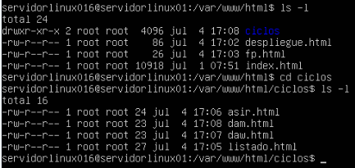

4.28: Ficheros y directorios de prueba
2. Ficheros a servir por defecto (Directory Index)
- Desde DesarrolloW7XX abre un navegador y establece una conexión a http: //172. 16.10.XX6.
- En la URL no se ha pedido ningún recurso en concreto. El servidor ha enviado por defecto index.html (valor de la directiva Directorylndex por defecto).
- Renombra el fichero /var/www/html/index.html a /var/www/html/indice.html.

- Desde DesarrolloW7XX abre un navegador y establece una conexión a http://172.16.10.XX6. (pulsa F5 para refrescar). Como no se ha encontrado index.html en el directorio raíz /var/www/html se muestra el contenido del directorio. Figura 4.29.

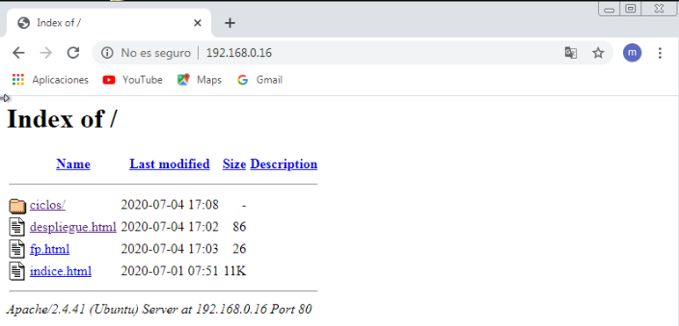

Figura 4.29: Listado del directorio raíz del servidor

2.5. Edita el archivo /etc/apache2/sites-available/000-default.conf y dentro de la sección
<Directory /var/www/html> ... </Directory> incluye la directiva Directorylndex con el valor tal y como se muestra en la Figura 4.30.

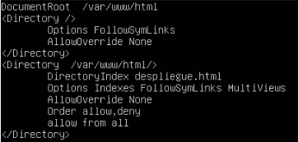

Figura 4.30: Directorylndex

2.6. Reinicia el servidor para que los cambios tengan efecto
sudo service apache2 stop
sudo service apache2 start

2.7. Desde DesarrolloW7XX abre un navegador y establece una conexión a http: //172. 16.10. XX6. Ahora se sirve el fichero despliegue.html. Figura 4.31


Figura 4.31: Fichero despliegue.html
3. Opciones sobre directorios (Directory y Options Indexes)
- Edita el archivo /etc/apache2/sites-available/000-default.conf y observa que la directiva <Directory> ... </Directory> contiene las directivas que determinan cómo Apache sirve el contenido de ese directorio. Todos los directorios que estén dentro de /var/www/html heredan su configuración, y /var/www/html hereda y sobrescribe la configuración del directorio raíz (/), Figura 4.32.
3.2. Desde DesarrolloW7XX abre un navegador y establece una conexión a http:/ 172.16.10 .XX6/ciclos. Dentro de /var/www/html/ciclos (ha heredado la configuración de /var/www/html) no existe el fichero despliegue.html (DirectoryIndex) y por eso se muestra su contenido.

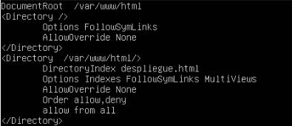

Figura 4.32: Directory
3.3. Crea una nueva directiva <Directory> ... </Directory> para /var/www/html/ciclos tal y como se muestra en la Figura 4.33.
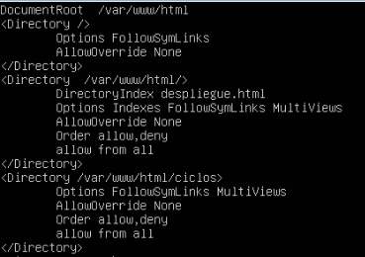

Figura 4.33: Directory y opción Indexes
- Observa que para /var/www/html/ciclos no se ha definido la opción Indexes. Cuando aparece esta opción, el servidor lista el contenido del directorio si no encuentra los ficheros definidos en Directorylndex, y si no aparece no se muestra el contenido del directorio indicando un mensaje de prohibición.
- Reinicia el servidor para que los cambios tengan efecto.
sudo service apache2 stop
sudo service apache2 start
3.6. Desde DesarrolloW7XX abre un navegador y establece una conexión a http://172.16.10.XX6. Se muestra despliegue.html.
3.7. Desde DesarrolloW7XX abre un navegador y establece una conexión a http://172.16.10.XX6/ciclos. Como en /var/www/html/ciclos no existe despliegue.html y no se permite el listado del directorio (Options Indexes) el servidor retorna el código 403 Forbbiden, Figura 4.34.
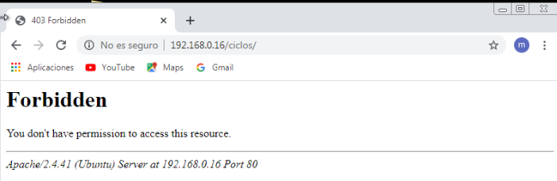
Figura 4.34: Directorylndex no encontrado en /var/www/html/ciclos

3.8. Desde DesarrolloW7XX abre un navegador y establece una conexión a http://172.16.10.XX6/ciclos/listado.html y verifica que es posible acceder, Figura 4.35.
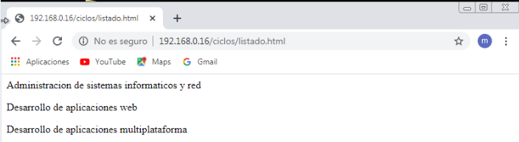
Figura 4.35: Acceso a un fichero dentro del directorio /var/www/html/ciclos

4. Códigos del error (ErrorDocument)
4.1. Configura el servidor virtual por defecto para que cuando retorne el código de error 404 (página no encontrada) envíe el texto "Página no encontrada en el servidor de la red dawXX.net". Edita el archivo /etc/apache2/sites-available/000-default.conf tal y como se muestra en la Figura 4.36.

Figura 4.36: ErrorDocument

4.2. Reinicia el servidor para que los cambios tengan efecto.
4.3.Desde DesarrolloW7XX abre un navegador y establece una conexión a http://172.16.10.XX6/existe.html, Figura 4.37.

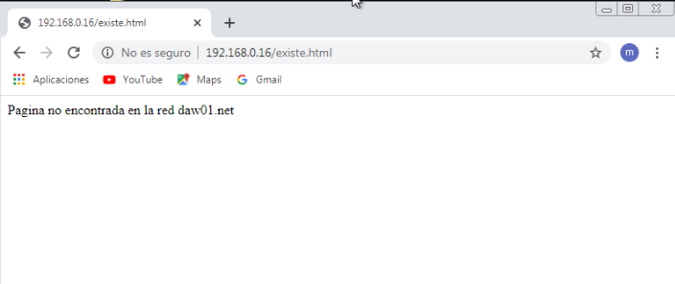

Figura 4.37: Error 404

- Configura el servidor virtual por defecto para que cuando retorne el código de error 404 (página no encontrada) envíe la página 404.html almacenada en el directorio raíz del servidor. Figura 4.38. Crea el fichero /var/www/html/404.html con el contenido que quieras.
- Reinicia el servidor para que los cambios tengan efecto.
- Desde DesarrolloW7XX abre un navegador y establece una conexión a http://172. 16.l0.XX6/existe.html.

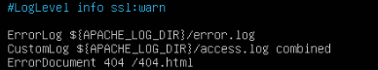

Figura 4.38: Error 404

5. Directorios Virtuales (Alias)
- Crea el directorio /home/alumno/apuntes. Dentro del directorio crea un fichero denominado apuntes.html con el contenido que quieras.
Edita el archivo /etc/apache2/sites-available/000-default.conf Utiliza la directiva Alias para crear un directorio virtual denominado /apuntes que referencie a /home/alumno/apuntes. Usa la directiva Directory para definir las opciones de configuración del directorio /home/alumno/apuntes, Figura 4.39.

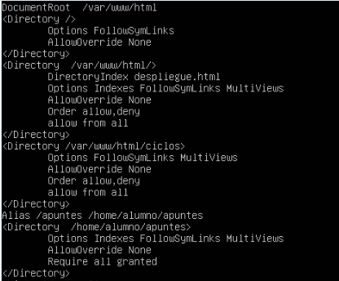

Figura 4.39: Directorios virtuales (Alias)

- Reinicia el servidor para que los cambios tengan efecto.
- Desde DesarrolloW7XX abre un navegador y establece una conexión http://172.16.10.XX6/apuntes, Figura 4.40.
6. Redirecciones (Redirect)
- Edita el archivo /etc/apache2/sites-available/000-default.conf. Utiliza la directiva Redirect para crear una redirección de /fp hacia a http://www.todofp.es. Figura 4.41.
- Reinicia el servidor para que los cambios tengan efecto.
- Desde DesarrolloW7XX abre un navegador y establece una conexión a http: //172. 16.10.XX6/fp, Figura 4.42.

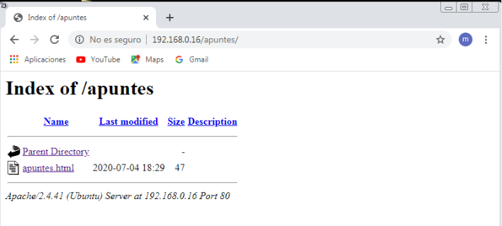
Figura 4.40: Acceso al directorio virtual apuntes
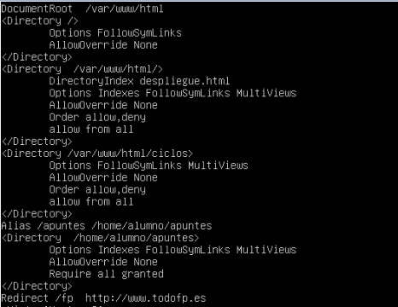

Figura 4.41: Redirección (Redirect)


Figura 4.42: Redirección de http://172.16.10.XX6/fp a http://www.todofp.es

